

WWW.CJBONLINE.JOUWWEB.NL

WERKBLAD 2022/2
ONDERWERP: Windows schoonmaken met CCleaner
DATUM: 4feb2022

CCleaner is een freeware-programma gemaakt om computers te onderhouden die werken onder Windows. Het programma probeert overbodige, ongebruikte of ongeldige bestanden op te sporen en te verwijderen. Aldus Wikipedia
Via deze link ga je meteen naar de download https://www.ccleaner.com/nl-nl/ccleaner/download

Voor het uitvoeren van dit werkblad is nodig:
- Windows PC
- CCleaner geïnstalleerd

Uitvoering voor het Downloaden en Installeren van CCleaner
- Maak gebruik van bovengenoemde link om het programma te downloaden* (Google liever niet om dit programma te zoeken, omdat er nepsites kunnen voorkomen!)
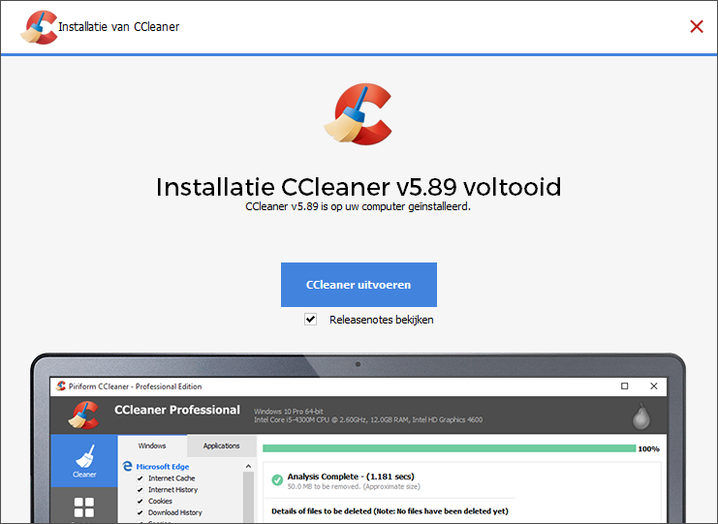
- Kies de gratis cleaner
- Scrol naar onderaan de pagina en klik op Gratis Downloaden
- Zoek de download van CCleaner op, meestal in de map Downloads te vinden (Via Verkenner)
- Het bestand is ccsetup.exe, klik hierop om het te activeren
- Geef Gebruikersaccountbeheer toestemming om een verandering aan te brengen op de pc
- Het Installatievenster (Wizard) verschijnt ------------→
- Pa indien nodig de taal aan (rechtsboven)

- Klik op CCleaner IInstalleren
- Na de installatie verschijnt “Installatie voltooid”
- Er zal een snelkoppeling geplaatst zijn op het Bureaublad
- Sluit eventuele nog openstaande Websitepagina’s van CCleaner

*Werkt de link niet, gebruik dan het volgend adres om in te typen op de webadresregel, bovenaan in de browser, of het adresvenster in de Taakbalk! http://www.ccleaner.com/ (Of klik op deze link).

Uitvoering voor het schoonmaken van Windows:
- Open CCleaner
- Ga meteen links in het menu naar “Aangepast schoonmaken” (kwast met tandwieltje) en sla de schermen met Starten, enz. over!
- Klik op CCleaner uitvoeren (rechtsonder)
- Het schoonmaken begint, te zien aan de groene vorderingsbalk
- En er volgt een rapport wat er is schoongemaakt.
- Herhaal het schoonmaken eventueel nog een keer, soms vindt de cleaner nog wat om op te ruimen

NB.: Worden er van browsers schoonmaakacties overgeslagen? Start dan CCleaner opnieuw en volg de instructie van de schermen met de blauwe knoppen.
Zie de volgende schermafdrukken om ze in deze volgorde af te werken.

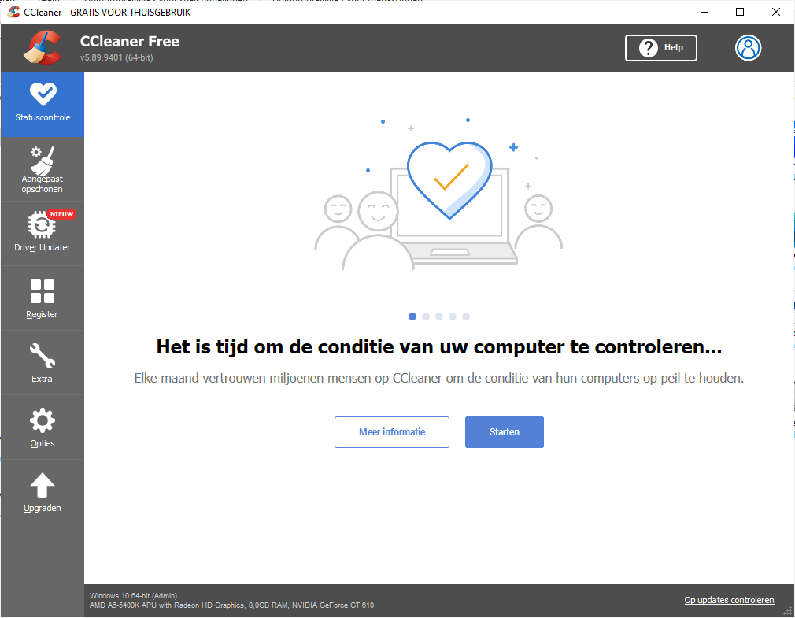

Klik op Starten

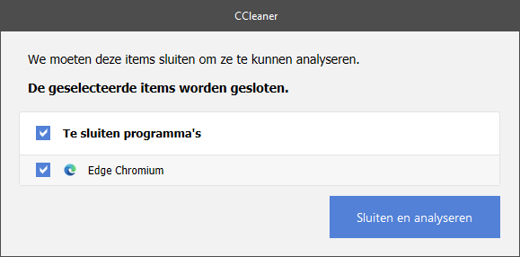

Klik op Sluiten en analyseren

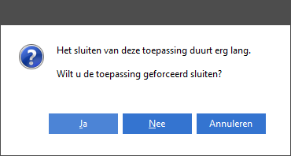

Klik hier op Ja

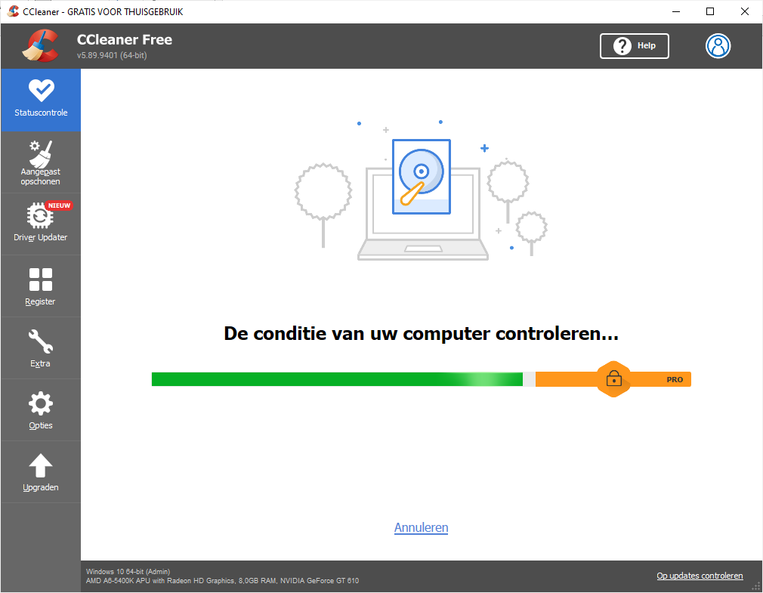

Ga hierna weer het menu naar “Aangepast schoonmaken” (kwast met tandwieltje) en vervolg het uitvoeren zoals hiervoor beschreven.

Veel succes!
Heb je vragen/opmerkingen? Mail gerust: cjbonline@quicknet.nl

